Муниципальное казённое дошкольное образовательное учреждение
«Заледеевский детский сад «Ромашка»».

Сценарий фольклорного праздника
«Капустины вечёрки»
для детей старшей и подготовительной группы.

Составила музыкальный руководитель:
Карпова Анастасия Константиновна

с. Заледеево, 2016г
Фольклорный праздник «Капустные вечёрки».
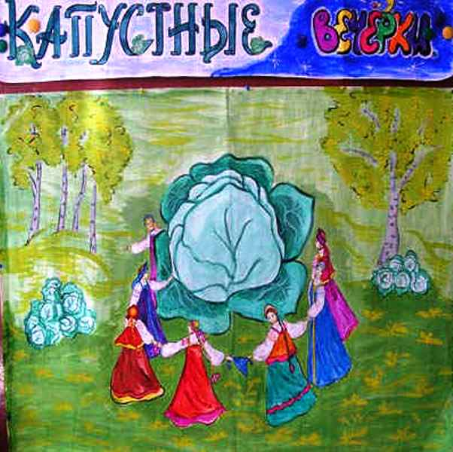
Цель: Воспитывать уважение к русским народным традициям, обычаям, познакомить со старинным русским праздником «Капустник».
Задачи:
Образовательные:
- Познакомить детей с народными традициями проведения осенних посиделок;
- Формировать умение отгадывать загадки: определять предмет по его признакам, отрабатывать правильную и четкую дикцию;
- Вызывать положительные эмоции и способствовать закреплению коммуникативных навыков, формировать умения эмоционально и выразительно общаться;
Развивающие:
- Продолжать учить детей четко произносить слова чистоговорки, пояснять пословицы и находить слова для объяснения.
Воспитательные:
- Воспитывать доброжелательное отношение друг к другу;
- Воспитывать любовь и уважение к народной культуре;
- Формировать позитивную установку к труду, готовность к совместной деятельности со сверстниками;
Предварительная подготовка:
- Оформление выставки «Осень припасиха». (родители)
- Оформление декораций.
- Оформление зала в фольклорном стиле.
- Проведение репетиций с детьми, разучивание Русских народных песен, хороводов, частушек, танцев
- Проведение бесед с детьми о Русских народных праздниках.
Действующие лица: Хозяйка, дед.
Ход мероприятия:
Дети и хозяйка заходят в зал и поют песню «Вейся, вейся капустка» ведут хоровод.
Ребёнок
На капустник, на капустник,
Приглашаем весь народ!
Пусть танцует и кружиться
Наш веселый хоровод!
Хозяйка: Здравствуйте люди добрые! Добро пожаловать. Гости званные и желанные! Всех в нашу избу приглашаем, душевно встречаем.Пригласили вас сегодня, красны девицы да добры молодцы, чтоб рассказать о празднике старинном, обычае русского народа – о капустных вечерках.
Много на Руси было праздников, но самые щедрые, самые радостные были осенью, когда люди убрав с полей и огородов урожай, делали заготовки на всю зиму.
В народе говорили:
Октябрь капустник – пропах капустой.
Сентябрь пахнет яблоками – октябрь капустой.
Входит кума-капуста.
Хозяйка: А вот и сама Капуста - Кума! Что ж, Кума, ты опоздала?
Капуста:
Я наряды примеряла.
Ведь у меня сто одёжек
И все без застёжек.
Не могу я удержаться.
Люблю очень наряжаться.
Не зря я, огородница,
Зовусь большою модницей!
(хвастливо показывает свой наряд)
Хозяйа:
Ну и горазда, ты, собой любоваться!
Мы бы тоже не прочь покрасоваться.
Капуста: Всё равно я всех милее, и круглее, и белее!
Хозяйка:
Тебе, Кума почёт и честь,
Но и других немало есть овощей разных:
Зелёных, жёлтых, красных.
-Растёт редиска в огороде?
-Я!
-Краснеет помидор всегда?
-Я!
-А лук на грядке зеленеет?
-Я!
-Картошка в огороде зреет?
-Я!
-Есть в огороде перец сладкий?
-Я!
-И кабачок растёт на грядке?
-Я!
-Морковка выстроилась в ряд?
-Мы!
-Растут укроп, фасоль, горох?
-Мы!
Овощи начинают толкаться:
Хозяйка:
Сколько разных овощей
Спорят, кто кого важней!
Редиска: Ой, ой! Не толкайте, не пихайте!
Картошка:
Нас сложили очень густо,
Не дави же ты, капуста!
Капуста:
Не пихайся ты, картошка,
Вправо откатись немножко.
Чеснок:
Я малышка – чесночок
Не давите мне на бок!
Капуста: Полно попусту шуметь! Не пора ли песню спеть?
«Песенка об овощах» муз. и сл. Н. Зарецкой.
Хозяйка:
8 октября праздновали праздник Сергей – капустник. Начиная с этого дня, хозяйки приглашали к себе соседок помочь нарубить на зиму капусты.
Зимние запасы считались не фунтами и килограммами, а вёдрами и бочками. Такие большие запасы трудно сделать в одиночку. А потому рубили и солили капусту женщины сообща для всей деревни, переходя из одного дома в другой.
Именно с Воздвиженья в деревнях начинались девичьи вечеринки-капустницы. Вэтот день щеголяли все друг перед другом своими нарядами. Тут и там во дворах раздавался стук да весёлый смех. Слышались голоса парней – они не были участниками работы, но приходили для веселья, ждали окончания работы, чтобы в игры поиграть, да хороводы поводить.
Как у наших у ворот,
Собирается народ,
Все то с ложками,
Да с трещотками!
Заходят мальчики с инструментами.
Шумовой оркестр «Во саду ли, в огороде».
Выходит дед
Дед: Вы чего тут расшумелись, a? Только я пригрелся на печи, а вы тут со своими плясками да играми меня разбудили, мешаете мне отдыхать, Вот я вас, озорников! Ну-ка сейчас же прекратите шум и гам, разбегайтесь по углам!
Хозяйка: Дед, ты лучше не серчай! А с детьми ты поиграй!
Дед: Ну ладно, ладно! Вспомню ка я свою молодость!!! Помню, любил я одну игру,где русские молодцы силоймерились. Садились парни друг против друга, ногами упирались друг в друга, руками палку держали,и каждый ее на себя тянул. Кто перетянет палку на свою сторону - тот и сильнее. Давайте же и мы померяемся силой молодецкой.
Игра с мальчиками «Перетягивание палки»
Хозяйка:
Эй, девчонки - хохотушки
Не пора ли спеть частушки.
А мальчишки тоже встанут,
От девчонок не отстанут.
Частушки
1. Ставьте ушки на макушке,
Слушайте внимательно,
Мы капустные частушки
Споём замечательно.

2.Выходи скорей, подружка,
Мы на публике блеснем,
И задорные частушки,
Про капусту пропоем.

3.Во саду ли, в огороде
Сторож наш ворон считал.
И какое ему дело,
Кто капусту убирал.

4.Ходит Катя между гряд,
Выдирает всё подряд:
Где капуста, где сорняк –
Не поймёт она никак.

5.Лето целое старалась,
Одевалась, одевалась,
А как осень подошла,
Все наряды отдала.

6.Хороша моя капуста,
А я тоже не плоха!
Вместе с ней сижу на грядке –
Поджидаю жениха

7.Я могу капусту квасить,
От безделья не грущу.
Приходите ко мне в гости –
Всех капустой угощу.

8.Уродилась я на славу –
Голова бела, кудрява,
А кто очень любит щи –
Там меня всегда ищи.

9.Нарядилася Алена,
Всарафанчик свой зелёный,
Завила оборки густо.
Узнаёшь её? Капуста!

10.Можем мы капусту квасить,
От безделья не грустим.
Приходите все к нам в гости,
Мы капустой угостим!
Хозяйка: А испеку ка я вам пирогов с мясом да с капустою! Пойду, тесто поставлю! А ты дед праздник продолжай!
Дед садится на скамейку к детям.
Дед: Сяду рядышком на лавке, вместе с вами посижу, загадаю вам загадки,
кто смышлёней погляжу.(В руках у деда корзинка с овощами)
Загадки
Сидит бабушка на грядках,
Вся она в заплатках,
А заплатку оторвешь-
Заплачешь и уйдешь. (Лук)
Её копали из земли,
Пекли, жарили, варили
А потом всю и съели
И всегда хвалили. (Картофель)
В огороде есть жёлтый мяч.
Не пойдет он просто вскачь,
Словно полная луна…
В нем вкусные есть семена. (Тыква)
Зелёные поросятки выросли на моей грядке,
К солнцу- бочком, хвостики у них крючком.
Мои поросятки со мной играют в прядки. (Огурцы)
За кучерявый хохолок
Из норки лиску поволок.
Трогаешь- гладкая,
Кушаешь- сладкая. (Морковь)
Барыня- сударыня
В белых кружевах,
Квашена да варена,
Скоро будет в щах! (Капуста)
Дед:Какие вы смышлёные все загадки знаете!Вспомнил я ещё про одну потеху, в которую мы все вместе поиграем. Вставайте в большой хоровод.
(Дети стоят в кругу, взявшись за руки, вместе с ними в хороводе находятся «зайчик» В центре стоит Капуста. Дети идут по кругу и поют.
Есть у нас огород
И капуста там растет.
Вот такой вышины,
Вот такой ширины.
Серый зайка прискакал
И капусту увидал,
Хочет он ее сорвать
И с капустной убежать.
После последних слов капуста выбегает из круга, а заяц пытается выйти из круга и догнать капусту.
Появляется Хозяйка с пирогами.
Хозяйка: Пока вы пели да плясали, в игры разные играли, испеклись пироги с капустой. С пылу, с жару, враз проглотишь пару!
Дед: А наши мамы тоже хозяюшки. Вот какими блюдами сегодня удивляют!
Хозяйка: Спасибо нашим мамам за труд и старание.
Дед: Будем пробовать, ребята?
За обе щеки уплетайте
Да Капусту вспоминайте!
(угощение капустными блюдами)

